**Nombre y Apellido:**

**Fecha:**

**TEST SQL**

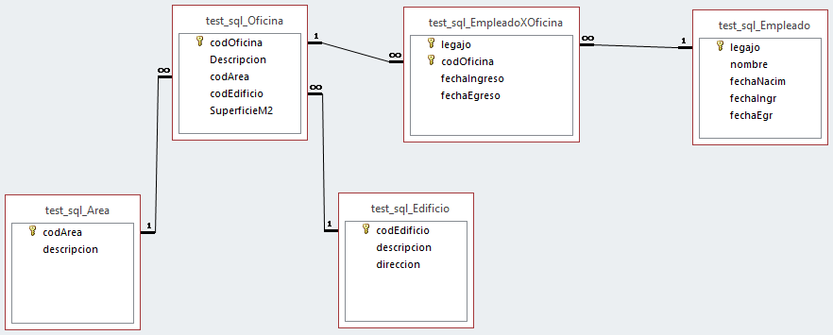

En relación al siguiente D.E.R. resolver los siguientes puntos:

1. Generar consulta que devuelva la cantidad de empleados activos que tengan el nombre "Juan".
2. Generar consulta que devuelva la descripción de la oficina donde trabaja actualmente el empleado con el legajo 100.
3. Generar consulta que devuelva nombre y legajo de los empleados que trabajaban en el edificio "Edificio 1" al 01/01/2020.
4. Generar consulta que devuelva nombre y legajo del empleado de mayor edad de la empresa.
5. Generar consulta que devuelva nombre y legajo de los empleados que trabajan actualmente en la oficina de mayor superficie.
6. Generar consulta que devuelva el total de superficie (en metros cuadrados) de cada uno de los edificios (Mostrar CodEdificio y Descripcion).
7. Generar consulta que devuelva el total de superficie (en metros cuadrados) de aquellos edificios (Mostrar CodEdificio y Descripcion) con más de 1000 metros cuadrados.